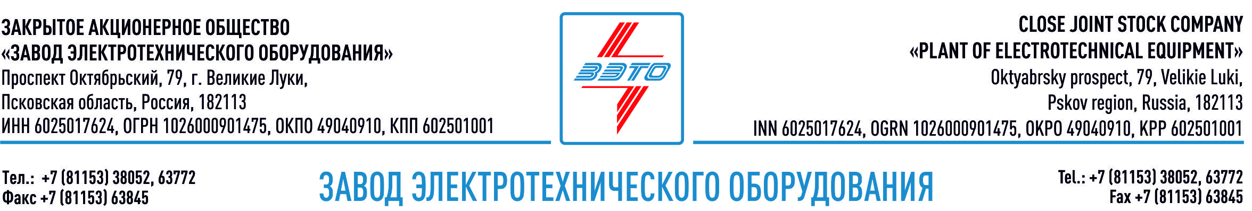

ПРЕСС-РЕЛИЗ, 17.01.2022, Санкт-Петербург, Ленинградская область

Оборудование «ЗЭТО» для питающего центра Петродворцового района Санкт-Петербурга

Блочный модуль открытого распределительного устройства производства ЗАО «ЗЭТО» обеспечит надежное электроснабжение объектов социальной, жилой и промышленной застройки в Петродворцовом районе Петербурга.

«Россети» завершили реконструкцию питающего центра Петродворцового района Санкт-Петербурга, где расположены всемирно известные Петергоф, Ораниенбаум и Константиновский дворец – подстанцию 110 кВ «Мартышкино».

Объект реализован с применением блочного модуля ОРУ-110 кВ производства ЗАО «ЗЭТО». Концепция модуля позволяет выполнять ОРУ–110 кВ любой конфигурации (как по стандартным, так и по индивидуальным схемам). Преимущества: сокращение площади; сокращение сроков проектирования; сокращение времени монтажа; удобство обслуживания; адаптируемость; защита от воздействия окружающей среды; механическая устойчивость; сокращение затрат на эксплуатацию.

Реконструированная подстанция мощностью 20 МВА – это высокоавтоматизированный объект электроэнергетики с элементами интеллектуальных сетей. Круглосуточный контроль и управление обновленным центром питания теперь будет вестись удаленно, объект не требует постоянного присутствия персонала. Проведенные на энергоисточнике работы обеспечат дополнительную надежность электроснабжения объектов социальной, жилой и промышленной застройки в Петродворцовом районе Петербурга. Подстанция 110 кВ «Мартышкино» (20 МВА) расположена в одноименном поселке на южном берегу Финского залива. Он входит в состав города Ломоносова, где находится музей-заповедник «Ораниенбаум». Происхождение необычного топонима связывают со словом мартыш — так раньше называли речных чаек.

Великолукский завод электротехнического оборудования ЗАО «ЗЭТО» является одним из крупнейших производителей электротехнического оборудования для электроэнергетики, нефтяной и газовой промышленности, добывающей и обрабатывающей промышленности, железных дорог, метрополитена, сельского и городского хозяйства. Перечень выпускаемого оборудования в настоящее время составляет более 400 наименований, он охватывает все классы напряжений от 0,38 до 750 кВ. ЗАО «ЗЭТО» — современное, высокоэффективное, социально ориентированное предприятие, обладающее мощным научным и техническим потенциалом, стремящееся стать лидером по производству высоковольтного оборудования. ЗАО «ЗЭТО» входит в перечень системообразующих организаций Министерства промышленности и торговли РФ в категории «Энергетическое машиностроение, электрическая и кабельная промышленность» и является якорным резидентом «Промышленного электротехнического кластера Псковской области» и Технопарка «Электрополис». Подробнее: https://www.zeto.ru, info@zeto.ru

